**Disponibilidad.**

En la parte de “Disponibilidad” se desea informar al cliente de cual es la cantidad disponible de los productos que se pueden adquirir desde la aplicación **REFASTER**, esta sección esta divida por varios campos dependiendo el tipo de producto que esté buscando como, por ejemplo, vidrios, facias, parabrisas, etc.

INTERFAZ DE ANDROID EN ESPAÑOL. INTERFAZ DE ANDROID EN INGLES.

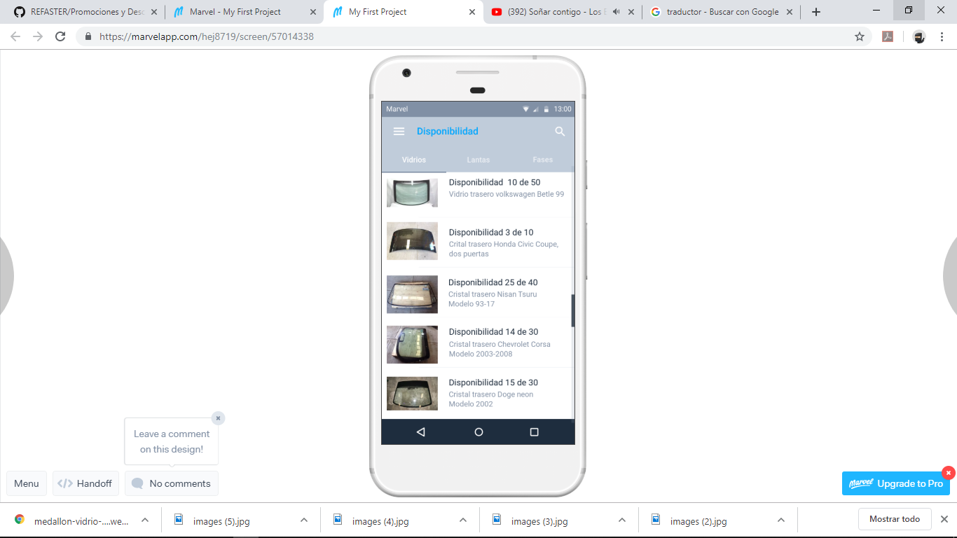 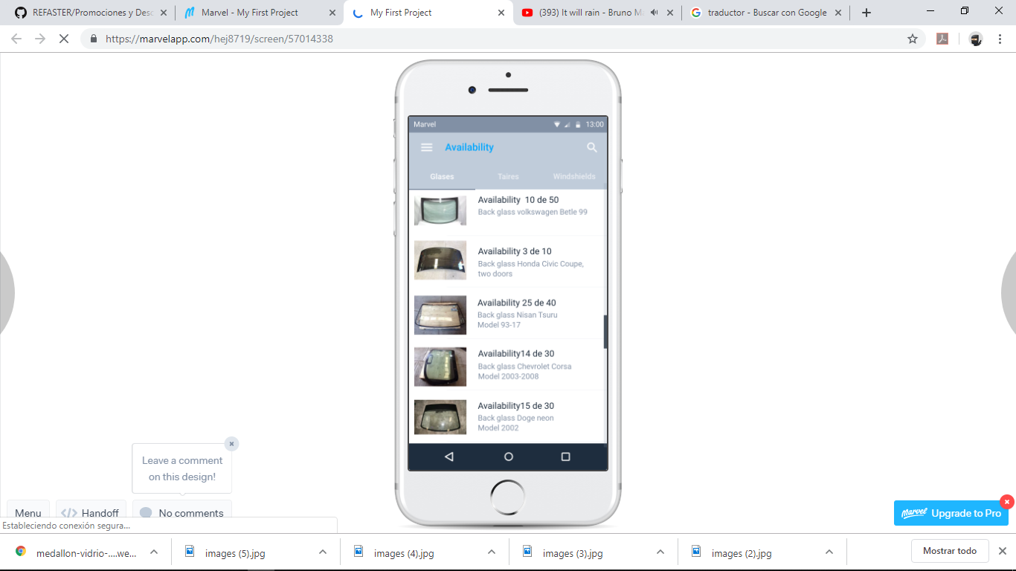

INTERFAZ DE IOS EN ESPAÑOL. INTERFAZ DE IOS EN INGLES.

